**主题三：美丽的秋天**

**一、主题思路**

**1.主题来源**

秋天是一个美丽的季节，是一个充满喜悦和收获的季节，是花草树木交替的季节，更是一个处处都蕴涵教育契机的季节。秋天已经悄悄来到了孩子们的身边，当带着孩子们出去散步时，一阵阵芳香扑鼻而来，那是桂花的香味；一片片落叶随风飘落在马路上、草地上，更是让孩子们感受到了树叶的多彩和美丽，绿色的草地上泛着几片金黄……这些变化深深吸引了孩子们，让他们不断探索更多关于秋天的奥秘：秋天的树林是多彩的；秋天的果园有红红的石榴、苹果，黄黄的梨，还有金灿灿的桔子；秋天的田野更是一片丰收的景象！

本主题主要从“秋天来了”入手，围绕感受秋天的美景、秋季的蔬菜、秋天的花和叶等几条线索，引导幼儿了解秋天的季节特征，认识秋天里特有的植物和农作物，探索大自然的奥秘，享受郊游的乐趣，感受秋天的美丽多姿。

**2.幼儿经验**

进入中班后的幼儿对于探索的兴趣有了很大的提升，能够发现周围有趣的事物或现象，一起寻找问题的答案，其中有13位幼儿能够感受到秋天的变化，15位小朋友能表达秋天给自己带来的感受，6位小朋友对于季节的变化还不是很清楚。

**二、主题目标**

1.有观察的兴趣，初步感受秋天的美，会用优美的词语描述秋天的自然景色。

2.在探索的过程中发现秋天的秘密，感受探索活动的乐趣。

3.能用多元的方式表现秋天的特征，进行创造性的活动，并乐意用不同的方式记录、表达自己的发现。

4.积极参与毅行活动，能自然轻松的行走并坚持走完全程。

**三、主题网络图**

**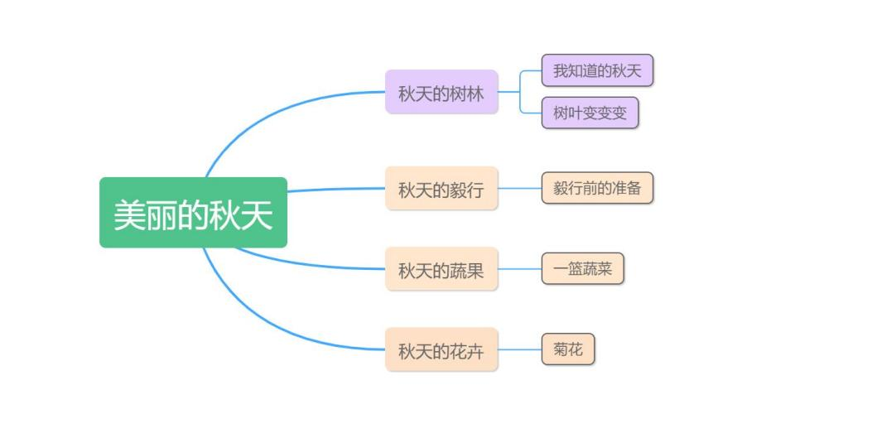**（一）开展前线索图

**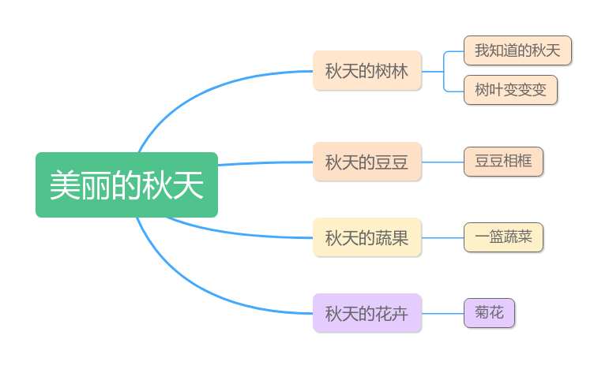**

（二）开展后线索图

**四、主题资源**

1.园内资源

幼儿园中有很多适合秋天开展的自然资源。比如幼儿园中的桂花，阵阵飘香，孩子们在散步时总是喜欢站在桂花树下面闻花香。幼儿园中的枫叶也变红了，在幼儿园东边走廊的一排樱花树，树叶也在慢慢变黄，而且呈现出渐变的颜色，这些都是幼儿园中可以利用到的自然资源。

2.园外资源：

（1）幼儿园外的银杏树、枫树等树木。银杏树的叶子在慢慢变黄，银杏果也有很多掉落在地上。孩子们可以收集来制作树叶贴画、银杏玫瑰花等、

（2）幼儿园外的公园。周边的公园比较多，幼儿可以利用双休时间去公园中寻找秋天。如粉黛公园中的粉黛正当季，可以让幼儿感受到秋天别样的美。

（3）幼儿园周边的超市、菜场。家长在买菜过程中带着小朋友认识一些常见蔬果，知道常见蔬果的名称和特征，尝试讨价还价，体会买菜的乐趣。

**五、焦点活动**

|  |  |  |  |  |
| --- | --- | --- | --- | --- |
| 活动类型 | | 资源 | 活动 | 经验 |
| 日常活动 | | 1.园内外秋天资源；  2.调查秋天调查表；  3.园内外秋天绘本资源。 | 活动1：我知道的秋天  活动2：我需要的材料  活动3：我的计划 | 1.了解美食制作需要的材料和方法。  2.能够根据自己的计划进行材料准备。 |
| 区域活动 | 美工区 | 1.水彩笔、蜡笔等绘画工具；  2.剪刀、彩色纸、纸黏土、双面胶等；  3.瓶子、指向、纸筒等废旧物品； | 活动1：我制作的秋天美景  活动2：树叶聚会  活动3：秋天微景观 | 能运动多种工具、材料进行创意制作，表达对秋天的喜爱。 |
| 建构区 | 木制积木、安全防护类工具。  各类餐厅图片。 | 活动1：秋天的公园  活动2：森林公园  活动3：秋天的大树  活动4：秋天的果园 | 分享建造中的想法和遇到的问题，探寻解决问题的办法；  制定计划，尝试按计划来建构自己的作品。 |
| 语言区 | 1.有关秋天的绘本。  2.秋天图片。  3.勾线笔、白纸、彩纸。 | 活动1：绘本阅读  活动2：创编《秋天的故事》  活动3：辩论赛：  （1）秋天好好还是夏天好 | 1.用语言、动作、声音等来表现秋天；  2.根据线索推导故事的发展，尝试续编、创编故事。  3.幼儿能有序、连贯、清楚地讲述一件事情，讲述时能使用常见地形容词、同义词等，且语气较生动。 |
| 益智区 | 各类秋天图片和价格 | 活动1：秋天蔬果店购物。  活动2：蔬菜的规律。  活动3：小吃数独。 | 1.能够学习10以内的加减法；  2.学会简单的分类。  3.能够了解简单的模式并规律排序。 |
| 万能工匠区 | 墙面上提供秋天树林和美景等照片。 | 活动1：秋天的树林  活动2：秋天的果篮  活动3：秋天的工具 | 与同伴合作，尝试运用多种建构技巧建构秋日的各种场景和周围的环境。 |
| 集体教学 | | 调查表、PPT | 综合：我知道的秋天 | 1．感受秋天美丽的景象，体验丰收的秋天带来的快乐和喜悦。  2．愿意大胆表述自己对秋天的认识。 |
| A4纸、ppt图片、黑笔、树叶 | 美术：树叶变变变 | 1.乐意参与欣赏活动，感受树叶组合的美丽。  2.能够大胆想象，根据树叶的形状，拼贴出不同风格的裙子。 |
| PPT | 语言：秋天的画报 | 1.乐意朗诵诗歌，感受秋天的色彩美和丰收的喜悦。  2.理解诗歌内容，尝试用语言、动作大胆地表现诗歌。 |
| 其他活动 | | 音乐 | 律动：摘果子 | 1.感受音乐欢快的节奏，并能随音乐做摘果子的动作。  2.在水果丰收的情境中学习踵趾小跑步以及手腕转动，并能尝试创编不同方位的摘果子动作。 |
| 记录纸 | 综合：毅行前的准备 | 1.根据自己的远足经验与集体交流，有目的地计划远足中需要准备的物品及远足所需要做的事情。  2.能大胆交流自己的记录。 |

**六、环境创设**

**1.主题环境**

（1）教室整体营造秋天的氛围。多用橘色、黄色等，奠定教室的色调。在美工区投入大量秋天的果实、果壳等自然材料，供幼儿进行游戏和创作。美工区与自然材料区的交界处营造自然景观，用芦苇等自然材料营造秋天的氛围。

（2）将幼儿收集的有关秋天的调查表、秋天节气的图书投放在图书区，供幼儿阅读

**2.区域游戏**

|  |  |  |  |  |  |  |
| --- | --- | --- | --- | --- | --- | --- |
| **区域名称** | **核心经验** | **游戏内容** | **游戏材料** | **预设玩法** | **指导要点** | **游戏照片** |
| 益智区 | **1.人际交往：友好相处**（大家都喜欢的东西，幼儿愿意轮流分享。）  **2.社会适应：规则意识**（幼儿了解规则的意义，并能基本遵守；在他人的帮助下，幼儿能自主解决与同伴的冲突。）  **3.模式：**幼儿能根据AAB、ABB、AABBCC等相对复杂的规律进行填空、复制、扩展。  **4.数的概念与运算：数量关系**（幼儿能用技术的方法比较10以内数量的多与少。）  **数的运算**（幼儿借助实物或情境理解7以内集合的数量变化。）   1. 视觉图像与空间推理：幼儿能独立拼6～9片拼图。   **1.数的意义：**理解生活中常见的数字符号。  **2.社会适应：**规则意识（幼儿理解规则的意义，能与同伴协商、制定游戏和活动规则）  **1.图形与空间方位：**位置与方向（幼儿能以自身为主体区分左右方位）  **2.视觉图像与空间推理：**知道从自己的角度和他人的角度可能不一样。  **3.逻辑思维**（活动中，幼儿运用概念、判断、推理等思维类型与游戏材料发生互动） | 蛇形图 | 操作卡、棋子、骰子 | 轮流扔骰子，投到几个点就走几步，看谁最先走到终点。 | 1.将游戏过程进行表述。  2.通过游戏培养锻炼幼儿合作能力。 | **C:\Users\13054\Desktop\动态照片\新建文件夹 (2)\IMG_20241014_082933.jpgIMG_20241014_082933** |
| 找座位 | 操作板、动物卡片 | 根据操作卡提示找出相应位置的小动物。 | 1.了解游戏的基本玩法。  2.正确数出第几排第几个。 | **C:\Users\13054\Desktop\动态照片\IMG_20241011_104635.jpgIMG_20241011_104635** |
| 秋天场景拼图 | 拼图（有底板24块、无底板20块） | 玩法：将散落的拼图通过观察拼完整。 | 1.仔细拼块图片  2.学习拼图技巧，从四周往中间 | C:\Users\13054\Desktop\动态照片\新建文件夹\IMG_20241012_081343.jpgIMG_20241012_081343 |
| 图书区 | **1.倾听与理解：倾听**（幼儿能耐心倾听他人讲述的故事或发言。）  **2.表达与交流：交流**（幼儿能根据场合调节自己说话的音量，能主动使用礼貌用语，不说脏话、粗话。）  **3.阅读与前书写：阅读**（幼儿能根据画面，大致说出故事情节，体会作品所表达的情绪、情感。） | 秋天的书籍 | 各种书籍进行阅读。 | 自主选择绘本，能安静阅读或者与同伴共读。 | 1.引导幼儿能专注地阅读，初步感受文字语言的美，感受阅读的快乐。  2.尝试与同伴分享自己喜欢的故事内容。  3.关注阅读习惯。  4.能够在阅读后进行多元表达。 | C:\Users\13054\Desktop\新建文件夹\IMG_20241018_135307.jpgIMG_20241018_135307 |
| 创编秋天的故事 | 故事情节图片等 | 玩法：  根据图示进行手指游戏展示歌谣内容。 | 引导幼儿观察图片，把能够根据图片内容进行模仿或创编。 | C:\Users\13054\Desktop\新建文件夹\IMG_20241018_134928.jpgIMG_20241018_134928 |
| 建构区 | **1.图形与空间方位：视觉图像与空间推理**（幼儿能同时在水平或垂直方向上搭建积木。）  **2.建构技能：**幼儿尝试用架空、围合的方法拼搭、建构。  **3.人际交往：友好相处**（幼儿喜欢和同伴一起玩游戏，有经常一起玩的伙伴。）  **4.前书写：**（幼儿愿意用图画和符号表达自己的愿望和想法。）  5.幼儿能借助集合形状拼出范例图。 | 地面建构 | 单元积木 | 1.能选择自己喜欢的积木进行操作游戏。  2.结合自身已有的生活经验以及与主题相关的图片进行搭建。 | 1.丰富幼儿分工合作的经验。提供材料、创设条件，引导和支持幼儿合作开展活动，体验合作的重要性。  2.对建构有兴趣，在建构的过程中能恰当地选择不同的建构材料拼搭。能熟练地运用各种建构技能（排列、垒高、架空、围合等），进行综合搭建。  3.能按需取用材料，游戏结束后能将材料按照形状、大小等分类整理好。 | D:\1 西阆苑中四班\动态照片\34\1726736541628.jpg1726736541628 |
| 万能工匠 | 1.万能工匠插塑积木；  2.支持性环境：运动项目实物图片、示意图 | 玩法：利用万能工匠的单元材料，参照图片或计划，进行万能工匠我的家制作。 | 引导幼儿能先观察图片，根据图片进行万能工匠的建构。 | D:\1 西阆苑中四班\动态照片\34\1726736541609.jpg1726736541609 |
| 桌面建构 | 1.材料：各色雪花片、建构计划表；  2.支持性环境：作品图片或幼儿作品； | 玩法：幼儿通过雪花片拼插，拼插出各种不同的造型。 | 运用各种拼插技巧，动手动脑，自由地表现，发展想象力与创造性，体验创造与成功的喜悦。 | C:\Users\13054\Desktop\动态照片\新建文件夹 (2)\IMG_20241014_082550.jpgIMG_20241014_082550 |
| 美工区 | **1.感受与欣赏：感受体验**（幼儿喜欢自然界和生活中美的事物，能关注其色彩、形态、造型等特征。）  **审美欣赏**（幼儿能够专心地欣赏自己喜欢的艺术作品，有模仿和参与创作的愿望。）  **2.表现与创造：表达表现**（幼儿能认识和使用多种美术工具。幼儿能尝试用剪纸、泥塑、剪贴、多物体组合等方式创作立体造型。）  **想象创造**（幼儿能结合生活场景进行大胆创想，用自己的方式进行独特的艺术表现。）  **3.人际交往：**友好相处（大家都喜欢的东西，幼儿愿意轮流分享。） | 手工：  我眼中的秋天 | 各类纸、彩笔、颜料、各类海绵印章、画笔、杯子、调色盘、支架性图片等 | 1.选择多元的材料表现、表达。  2.按照自己的想法进行大胆描绘。 | 1.尝试使用多种绘画工具和材料，并对材料进行深入探索。  2.能感受颜色的变化，能用喜欢的颜色进行色彩搭配，使画面和谐。  3.幼儿能用线条、图形、色彩等表现物体的基本结构和主要特征，并简单布局。 | C:\Users\13054\Desktop\动态照片\新建文件夹 (2)\IMG_20241014_083337.jpgIMG_20241014_083337  IMG_7379(20240501-084500) |
| 粘土：秋天的树林 | 各类纸、剪刀、胶棒、双面胶、吸管、纽扣、雪糕棒、毛球、毛根、超轻黏土、橡皮泥、支架性图片等 | 1.选择多种多样的材料进行大胆的创作。  2.按照自己的想法进行大胆设计、创造。 | 1.尝试用剪纸、泥塑、剪贴、多物体组合等方式创作立体造型。  2.能够尝试持续地探索一种材料的多种用法。  3.尝试用泥塑、多物体组合等方式积极创作。 | C:\Users\13054\Desktop\动态照片\IMG_20241011_104749.jpgIMG_20241011_104749 |
| 科探区 | **1.科学态度：喜欢探究，亲近自然**（幼儿能主动探索活动材料，并乐在其中。）  **2.科学能力：观察发现**（幼儿能概括、比较自己观察到的现象，发现事物的相同点和不同点。）  **实践探究**（幼儿能根据观察结果提出问题，并大胆猜测答案；幼儿能安全使用简单的工具。）  **表达表征**（幼儿能客观描述发现的事实或事物特征；幼儿能用完整的语言讲述自己在观察中的发现。）  **3.比较与测量**（幼儿会用直接比价的方法判断两个物体的粗细、轻重、厚薄、宽窄等。） | 魔力磁铁 | 水、盆子、各种材料（海绵、积木等）、记录纸等 | 1.选择自己感兴趣的材料进行试验。  2.观察磁铁可以吸哪些物品。  3.记录观察。 | 操作一个，记录一个。 | C:\Users\13054\Desktop\QQ截图20241018140156.jpgQQ截图20241018140156 |
| 磁铁迷宫 | 迷宫板、磁铁 | 玩法：  磁铁在纸板下面吸引另一个磁铁走迷宫。 | 及时记录 | C:\Users\13054\Desktop\QQ截图20241018140237.jpgQQ截图20241018140237 |